常州市新北区初中化学周文荣卓越教师成长营
活动简报
（第23期）
主持人：周文荣 导师：钱柳云 李小静 董新伟 本期编辑：陈奥天 陈洲
★
教研凉风抚夏日 学思践悟共成长
——记常州市新北区初中化学周文荣卓越教师成长营第23次活动
独学而无友，则孤陋而寡闻；勤学而交流，则博学而睿智。为促进教师的专业成长，2024年7月1日至7月 2日，常州市新北区初中化学周文荣卓越教师成长营成员齐聚新北区龙城初级中展开了第23次活动。成长营导师常州市化学教研员钱柳云老师、常州市勤业中学副校长李小静老师，成长营领衔人、新北区教管中心教研室主任周文荣以及成长营全体成员参加了本次活动。
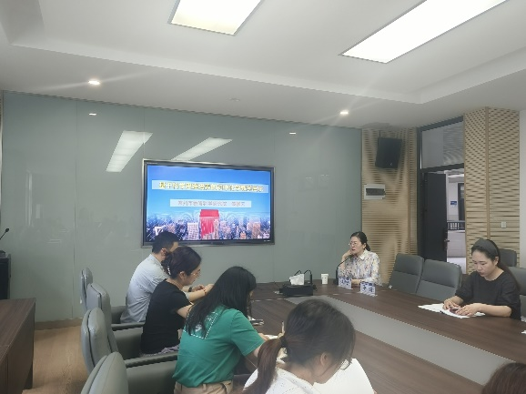
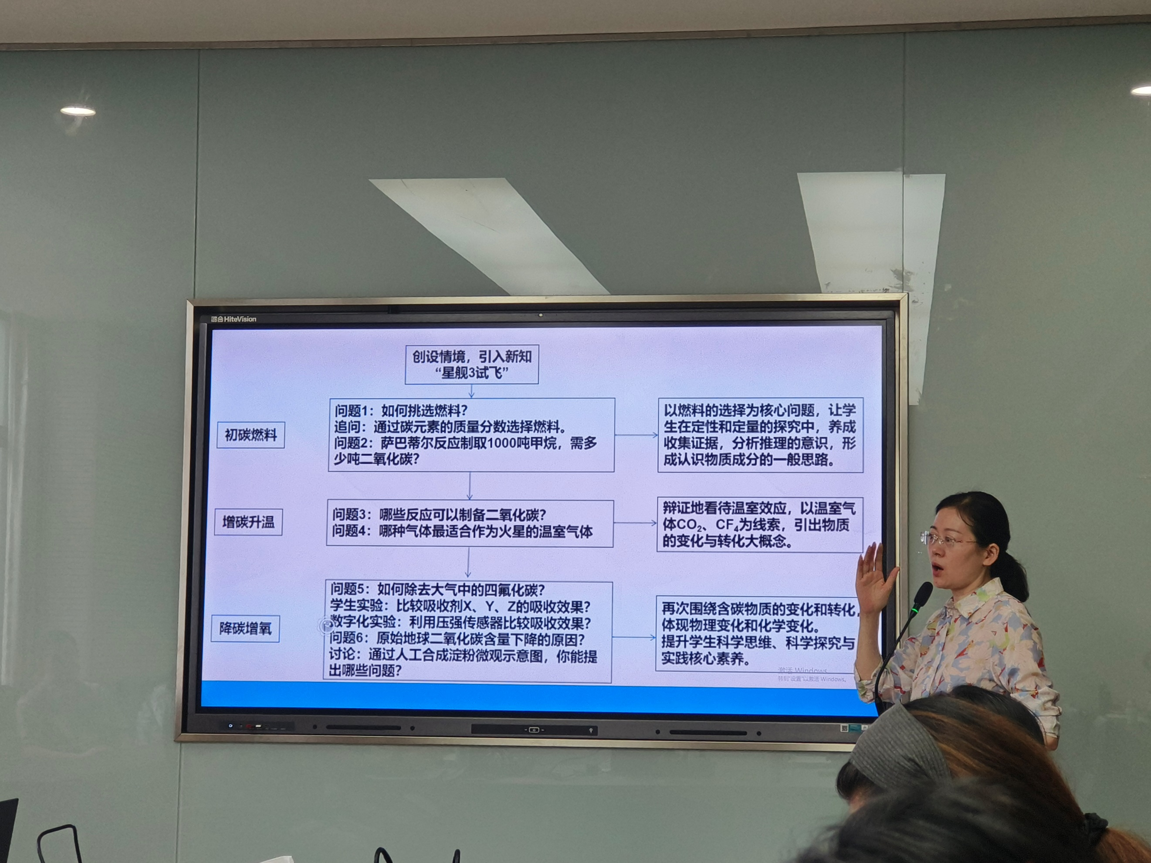

7月1日上午，成长营导师常州市化学教研员、江苏省网络名师工作室领衔人人钱柳云老师为成长营带来了题为《基于科学思维培养的初中化学教学启示》的讲座。钱老师对科学思维进行了详细的概念解读，并借助《火星移民》这节公开课分享了培养学生科学思维的初中化学教学的几点措施：首先，教师要创设真实情境，然后设置驱动任务，再组织交流讨论，最后开展实践活动。钱老师送给每位成员几句话：合抱之木，生于毫末；九层之台，起于垒土；千里之行，始于足下。钱老师希望老师们能从现在做起，潜心钻研，用心执教，逐步培养学生的科学思维。

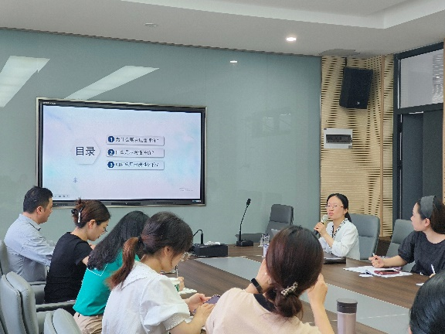
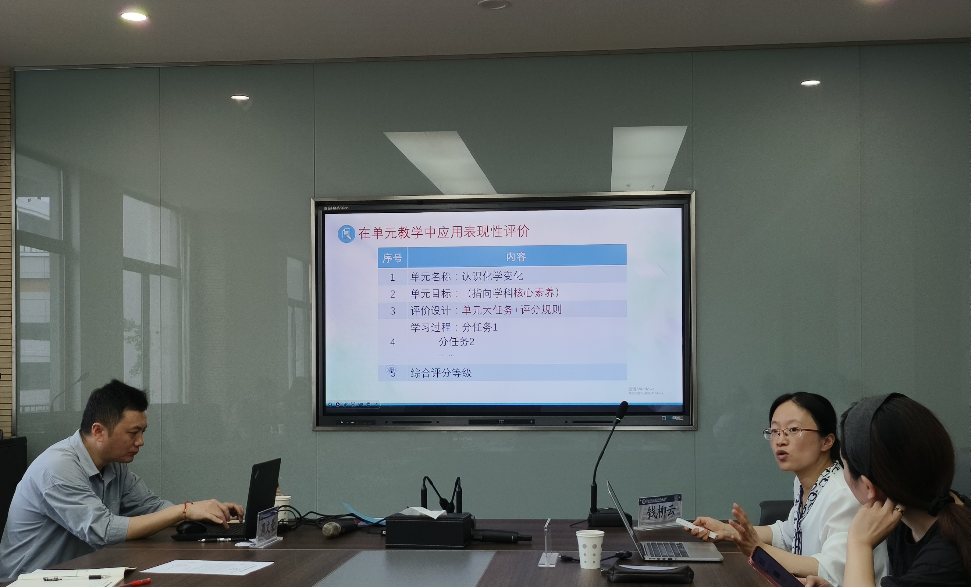
成长营导师常州市勤业中学副校长李小静老师开展了题为《表现性评价在初中化学单元教学中的应用》的讲座。李老师从为什么要表现性评价、什么是表现性评价和如何应用表现性评价等三个方面给我们分享了表现性评价在初中化学单元教学中的应用。在分析了新课程对评价的要求后，李校长指出表现性评价是指在尽量合乎真实性的情境中，运用评分规则对学生完成复杂任务的过程表现或与结果做出判断，并将表现性评价与标准化评价进行了比较，指出表现性评价包括目标、表现性任务和评分规则等三要素。在介绍如何应用表现性评价时，李老师以“认识化学变化”单元为例，进行了详细地解读，让成长营成员对表现性评价有了更深刻的认识。
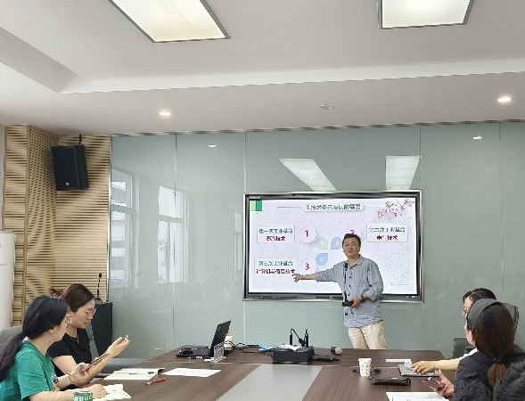
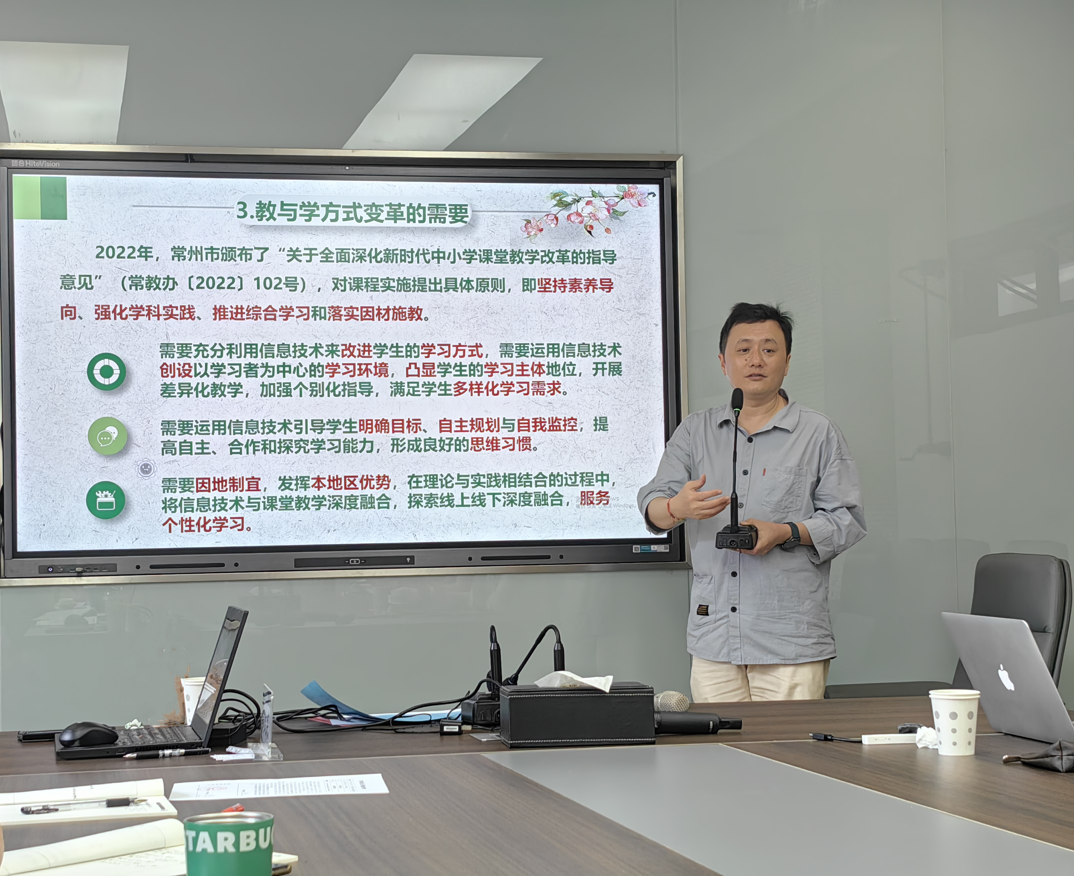

成长营领衔人、新北区教管中心教研室主任周文荣为大家带来了题为《虚拟现实技术支持下学习方式变革的实践与思考》的讲座。周主任从技术多元发展的需要、课程改革落地的需要和教与学方式变革的需要三方面分析了虚拟现实技术在教学中的迫切需要。周主任还借助具体的公开课详细解读了当受时间制约时、有空间限制时或有毒易燃易爆涉及安全的时候需要将虚拟现实技术应用到课堂教学中。最后，周主任介绍了虚拟现实支持下的课堂特征是立体沉浸、具身参与、自由开放、公平适切，上课形式有自主体验式、交互探究式等。周主任希望成长营的老师在今后的教学中不仅要会教，还要将教学与技术深度融合，促进学生核心素养的发展。

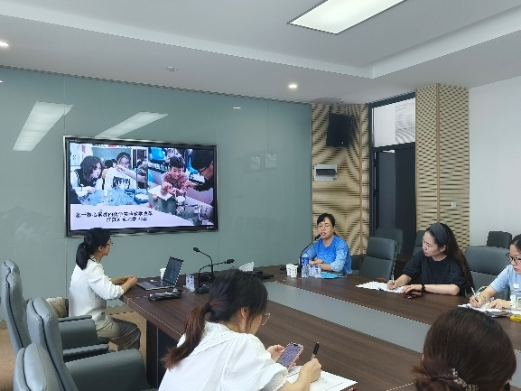
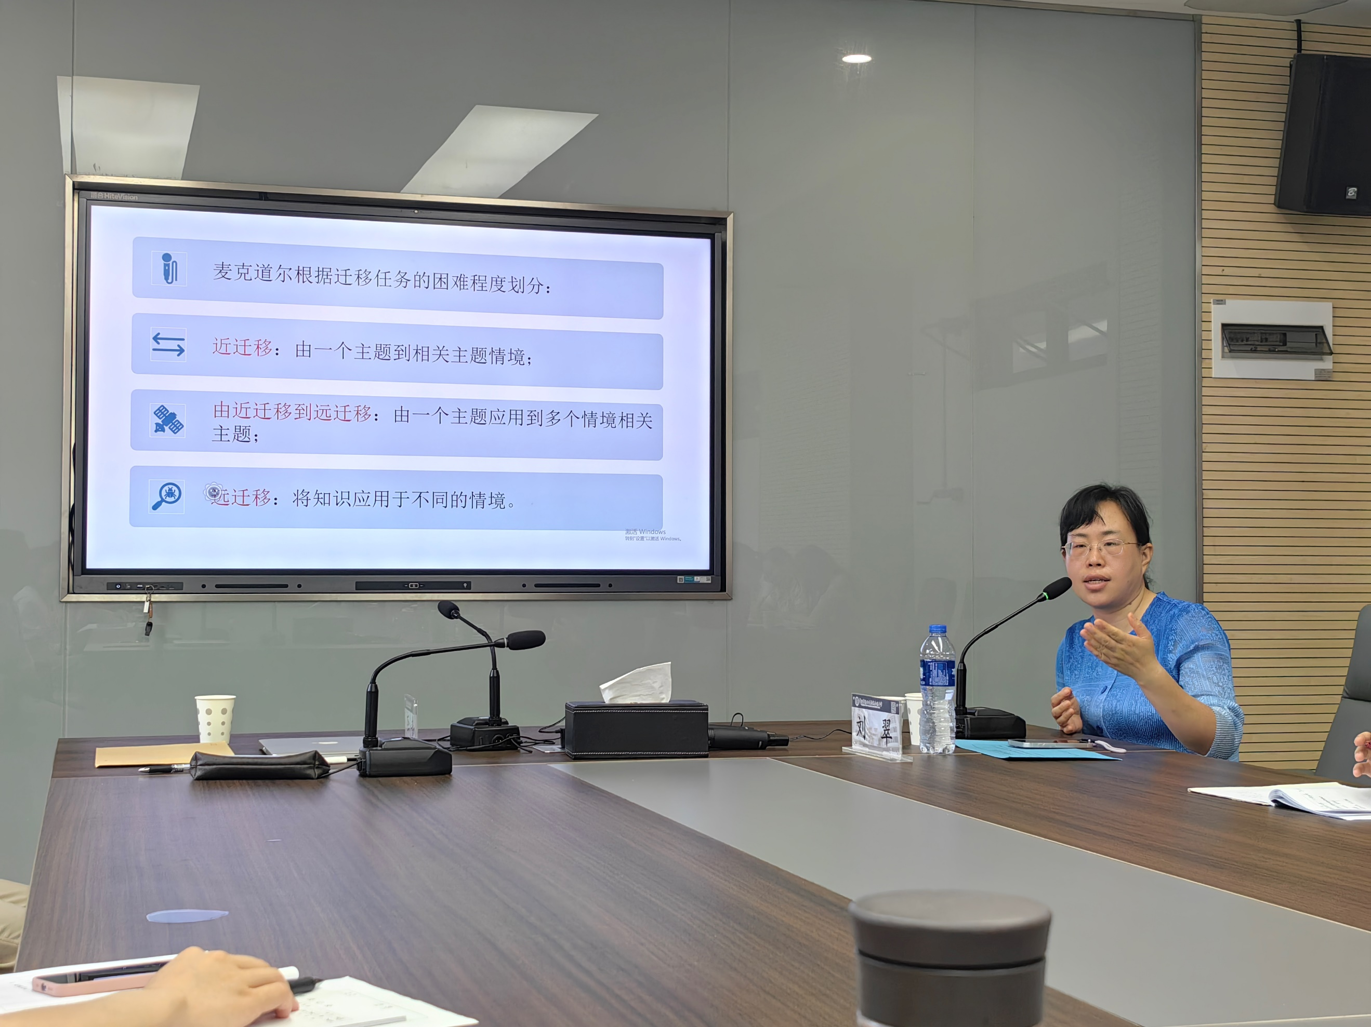
7月1日下午，来自江苏师范大学的副教授、硕士生导师刘翠老师开展了题为《基于核心素养的化学实验教学改革》的讲座。刘教授从各项政策中分析了化学实验要从小做起的必要性，提出教师值得思考的6个问题：如何培养学生正确的价值观？如何构建真实的情境？如何培养学生的思维能力（特别是高阶思维）？化学学科学习与跨学科主题学习的关系？厘清知识技能与非知识技能之间的关系和思考本土性与国际性的关系等。刘老师带领成员们逐个深入思考，让成长营每位老师都有所收获。接着，刘教授解读了中学化学实验素养的内涵，介绍了跨学科项目化视角下化学实验的教学模式、大概念下的项目式实验教学以及混合式实验教学模式，让老师们眼前一亮，可谓是参与了一次基于核心素养的化学实验教学思考的盛宴。
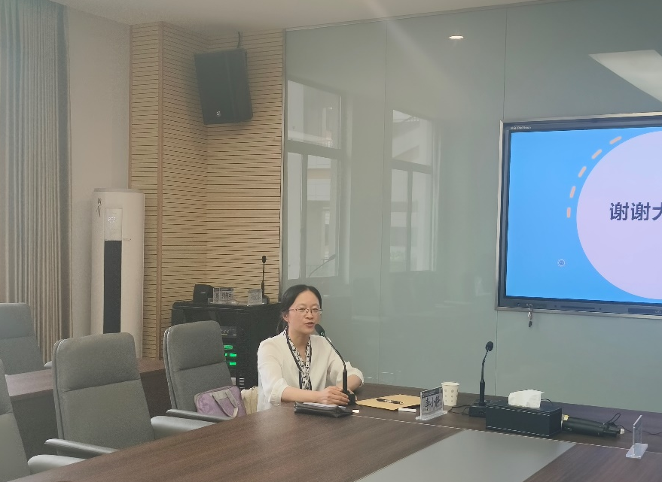

讲座结束后，成长营导师常州市勤业中学副校长李小静老师浅谈了自己的感受：实验教学绝对不是纸上谈兵，也绝对不是拘泥于课本实验，它来自于真实的日常，实验教学是为了充分激发学生的学习兴趣，改变学生的学习方式。李老师认为刘翠老师跟我们分享的不仅仅是实验教学，更渗透了刘老师独到的育人理念和方法，值得在座的每一位老师去思考，对自己育孩子和学生有很大的帮助。

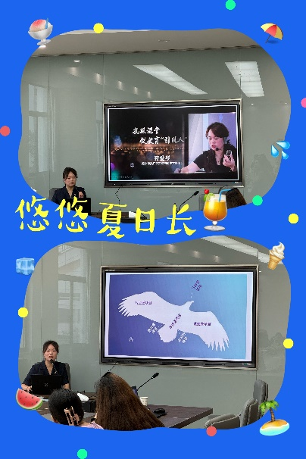
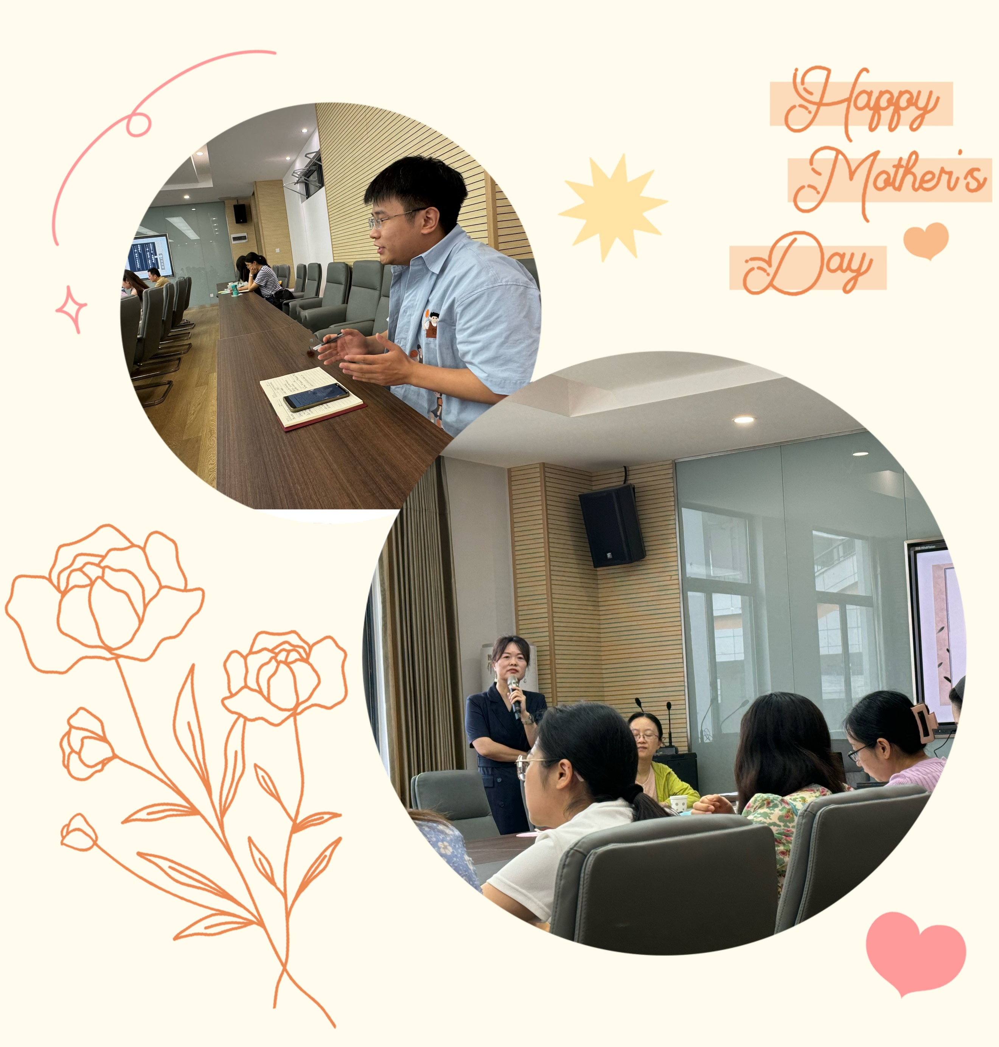

7月2日上午，来自苏州市吴江区实验初级中学副校长、正高级教师、特级教师符爱琴老师为成长营全体成员作了题为《初中化学项目化学习的研究》的专题讲座。符老师从自身负责的培养优师项目出发，结合“鱼在路途”、“溶解度”课例，以学生在一些课堂中制得的“产品”为奖励品，激发在场成员关于项目化学习的相关讨论，得出化学项目化学习和主题式教学的区别。符老师认为项目化学习是指在真实的主题情境中，运用初中化学核心概念和知识分析问题、探究问题、解决问题，完成有意义的项目任务，提升学科关键能力，培育创新能力和实践能力。符老师还以“蜡烛的故事”项目化学习为例，从教材视角、科学探究视角、大概念视角等分析项目的意义，从项目任务1：制作一支蜡烛，项目任务2：蜡烛铭牌制作和项目任务3：制作使用说明书等详细地介绍项目化学习的开展。符老师还以“含铁物质的转化及应用”的相关课例，启发在场成员们一起探讨初中化学如何开展项目化学习，并鼓励成员们一起行动，共赢未来，让课堂有乐趣，让学生有品质，让研究有价值。
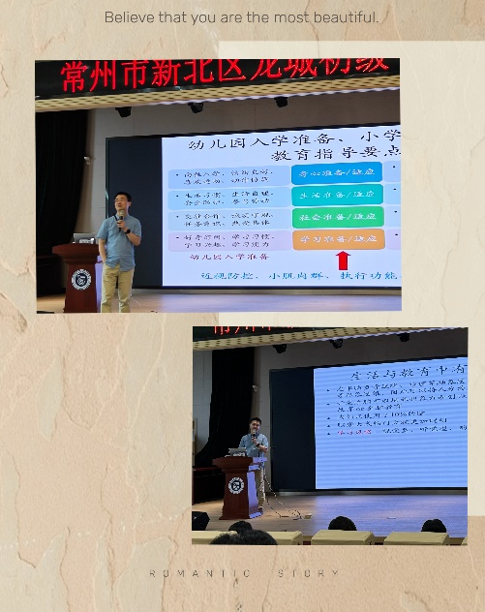
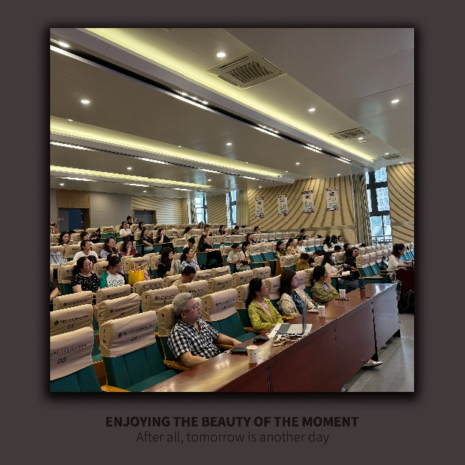

下午，来自儿童发展与学习科学教育部重点实验室、东南大学生物科学与医学工程学院、东南大学学习科学研究所的杨元魁博士作了题为《脑科学视野下的学生发展、学习与学情分析》的专题讲座。杨博士从生活与教育中有关脑的说法出发，结合人一生的发展轨迹指出决定脑发育的因素是营养、睡眠和运动，并从这三方面分别讲述了其对脑发育的影响。杨博士指出脑科学视野下个体发展和学习的两大基石是情绪能力和执行功能，终身学习的五大基础认知能力是注意力、处理速度、记忆力、问题解决能力和灵活性，成长型思维训练可以帮助学生取得更好的学习成绩，激发学生的学习动机很重要。杨博士结合人脑的基本结构单元——神经元和人脑的学习优化过程，指出有效的教与学是脑间高度耦合和脑的同步化。杨博士期望我们能促进脑的发育，提升学习效率；保持脑的活跃，延缓脑的衰老。杨博士的讲座为成员们打开了一扇新的大门，让成员们用不同的角度去理解学习行为，同时可以让成员们今后的教学工作更符合科学性，达到事半功倍的效果。
善学者明，善思者智。两天的培训就像雨后的晚霞，灿烂而夺目，让人感到无尽的留恋。俗话说，朝霞不出门，晚霞行千里，相信成长营全体成员会带着这些精神食粮，在今后的教学过程中续行千里，塑造不同的美丽风景，共谱崭新乐章。

